Club de l’Histoire de l’Anesthésie et de la Réanimation
(CHAR)
Coordinateur : Jean-Bernard Cazalaà (Paris)

23ème RÉUNION SCIENTIFIQUE

Mercredi 22 septembre 2010 de 14h30 à 18h
(Salle 253, Palais des congrès, porte Maillot, Paris)

14H30 - 16H00 Modérateurs : Marie-Thérèse Cousin (Buc) Pierre Carli (Paris)

• 14H30 : Les débuts du médicolégal en anesthésie
Michel Charles Levy (la Roche sur yon)
• 15H00 : Histoire de l’hypnose médicale
Hervé Musellec (Rennes)
• 15H30 : Hommage au Pr Maurice Cara
Yves Louville (Paris)

16H00 à 16H30 Pause

16H30 - 18H00 Modérateurs : Bruno Chavagnac (Lyon) Jacques Ariès (Poitiers)

• 16H30 : Les grandes épidémies : histoire et réalités
Roger Gay (Limoges)
• 17H00 : Les pionniers de la médecine routière
Denis Durand de Bousingen (Strasbourg)
• 17H30 : Histoire du mot « curare », du mythe (Raleigh) à la réalité (Gumilla et La Condamine).
André Lienhart (Paris)
- 18H00 : Fin de la réunion

L’inscription à cette réunion est gratuite, Ainsi si vous n’avez pas souscrit d’inscription payante au congrès, il vous suffit de vous présenter à l’accueil du Congrès SFAR et de retirer votre badge d’entrée à notre Club aux bornes d’inscriptions en indiquant votre nom, votre prénom et votre adresse courriel.

Les débuts du médicolégal en anesthésie
Michel Charles Levy (la Roche sur Yon)

Commentaires sur les débuts du médicolégal d’après un livre de 1863
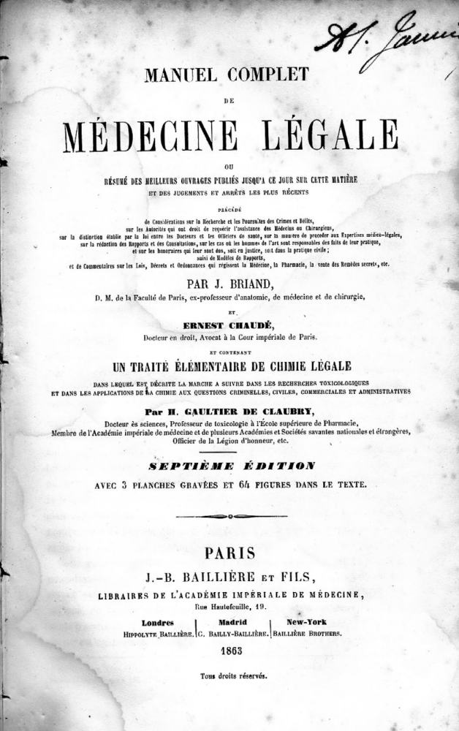

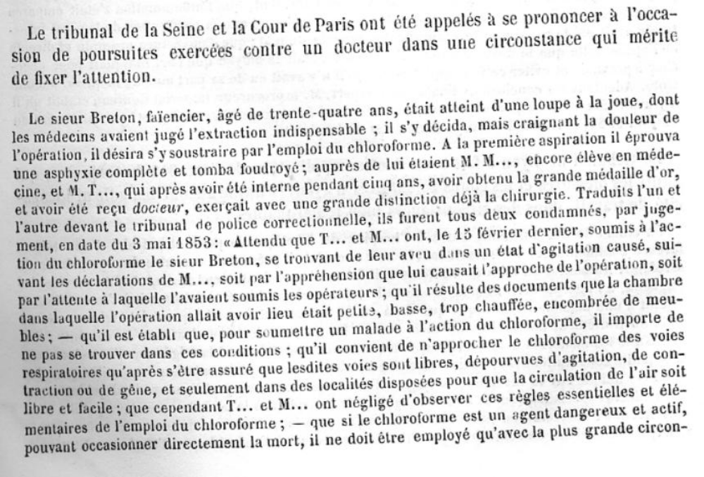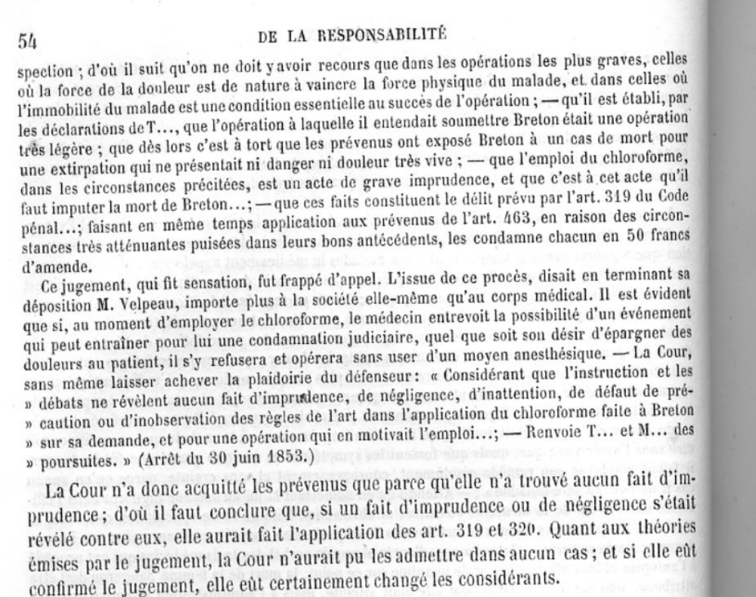
L’analgésie hypnotique à travers l’histoire médicale
Hervé Musellec (Rennes)

Le recours aux processus mentaux conscients et inconscients pour développer une analgésie doit remonter aux origines même de l’espèce humaine. S’il reste difficile d’en retrouver précisément la trace à travers les siècles, l’interprétation de certaines pratiques, médicales ou apparentées, nous invite à penser que cet état de transe naturel était d’usage sur certains continents et dans certaines cultures, et ce depuis fort longtemps. Les pratiques physiques répétitives, par les mouvements avec la danse, le balancement, par le chant ou bien l’exposition à des signaux visuels ou auditifs, et également le recueillement par la méditation ou la prière peuvent apparaître comme autant de témoignages d’un accès à un état de transe qui a pu être utilisé à des fins antalgiques.

Les capacités naturelles de l’Homme à transcender sa douleur ont été redéfinies et mieux appréhendées par le monde médical au siècle des Lumières. Contemporain de Diderot (1713-1784), penseur et philosophe du siècle des Lumières et de la Raison, Franz-Anton Mesmer (1734-1815), fasciné par la découverte de la gravitation par Isaac Newton (1643-1727) et marqué par les découvertes de « l’électricité animale » par Luigi Galvani (1737-1798) et de l’électrophysiologie par Alessandro Volta (1745-1827) décrit le « magnétisme animal ». Outre la forte personnalité de Mesmer, jeune médecin d’origine autrichienne, ses études en physique et mathématiques chez les jésuites font de lui un personnage important dans le monde des sciences de l’époque. En 1775, il est chargé d’expertise de thérapie surnaturelle dont fait usage le père Gassner. Son contemporain Richard Mead, médecin anglais, décrit aussi les effets atmosphériques sur le corps humain. Puis la rencontre un autre père jésuite Hell qui guérit par l’usage de fers aimantés est décisive pour Mesmer, d’autant qu’autrefois Paracelse (14931541) guérissait déjà les plaies par l’application d’aimants. Dès 1766 à Vienne, il a recours à un baquet avec des aimants et bien d’autres matériaux pour modifier le « fluide animal » par le déclenchement de crises convulsives curatives chez ses patients. En 1779, un an après avoir quitté Vienne où il reste incompris après avoir échoué pour rendre la vue à une célèbre pianiste aveugle, il publie à Paris « mémoire sur le magnétisme animal », s’appropriant l’expression du jésuite Kircher, savant physicien. Il écrit sa thèse « Influences de planètes sur les maladies humaines » en 1795. Il tente d’expliquer la maladie par un déséquilibre du « fluide animal » qui provient de l’univers et des étoiles. Sa réputation grandit quand il guérit le savant Guérin de Gébelin d’une goutte chronique. Il connaît un succès important mais sans soutien de l’académie des sciences face au théâtralisme des séances collectives d’immersion dans un baquet accompagnées de « passes » avec les mains. Son disciple Charles Deslon s’oppose à la formation de magnétiseurs non médecins et une commission d’enquête nommée par Louis XIV lui est très défavorable, faisant état d’une « médecine d’imagination ». L’Académie de médecine de Paris (Jussieu, Franklin, Lavoisier et Bailly) émet deux rapports demandant l’arrêt de telles pratiques dangereuses pour la moralité publique. Découragé et ne souhaitant pas mener d’études pour expliquer sa théorie, il quitte la France en 1784 théorie, il quitte la France en 1784 pour la Belgique et décèdera en Suisse en 1815.

Si le magnétisme animal était une forme d’hypnotisme, Mesmer avait déjà adopté les principes encore actuels de l’analgésie hypnotique. En effet, il proposait des séances de baquet pour soigner diverses pathologies dont les douleurs. Avec le recul actuel, la commission d’expertise de l’époque ne s’était pas trompée sur l’implication de l’imagination dans le processus mental du magnétisme. Aujourd’hui, l’expérimentation clinique et les neurosciences nous amènent à penser que l’imagerie mentale permet en effet d’accéder à des états de conscience absorbée (dite imaginaire), encore appelée transe hypnotique. Le second point sur lequel Mesmer rejoint l’un des principes de l’hypnose Ericksonienne, permissive, est la nécessaire adhésion du patient et sa volonté de guérir. Mesmer a véritablement ouvert la voie au développement de l’hypnose et plus largement à la médecine psychosomatique. Sa très forte personnalité a indéniablement influencé ses disciples dont le Marquis de Puységur (1751-1825) et bien d’autres thérapeutes par la suite.

Le Marquis de Puységur est conquis par Mesmer lors d’un de ses séminaires en 1782. Il fera évoluer la procédure de transe avec le « somnambulisme » sans crise convulsive et supprimera les séances collectives et le baquet. Mais c’est surtout l’adoption d’une attitude bienveillante avec une « fusion psychique » (théorie psychofluidiste) entre le patient et le thérapeute qui fait de ce personnage à la personnalité ouverte et disponible, l’un des fondateurs historiques de l’hypnothérapie actuelle. Il fait appel aux ressources du patient pour trouver des solutions aux problèmes et définit la transe somnambulique comme un « état » plutôt que l’action d’un fluide extérieur. Il publie en 1784 des cas de guérison à travers des « Mémoires pour servir à l’histoire et à l’établissement du magnétisme animal » et la devise de ses premiers écrits est « croyez et veuillez ».

Un autre disciple, l’Abbé Faria (1755-1819) laissera la théorie du magnétisme animal pour le « sommeil lucide », le processus hypnotique étant proche du sommeil naturel. Il abandonne les « passes magnétiques » pour toucher le front ou le nez du patient tout en utilisant la fixation visuelle d’un objet brillant accompagnée d’injonctions verbales pour dormir. Il s’agit d’une hypnose plus directive que celle du Marquis de Puységur. Ses travaux sont occultés par l’autre disciple Joseph Philippe François Deleuze (1753-1835) qui publie « Histoire critique du Magnétisme animal » en 1834 pour rejoindre le Marquis de Puységur sur la nécessaire « neutralité bienveillante » du thérapeute envers son patient. Il ajoute la notion de croyance du thérapeute dans la thérapie proposée.

Après Mesmer et ses disciples, l’analgésie par l’hypnose sera largement utilisée pour réduire les douleurs chirurgicales dans les hôpitaux, et ce, malgré l’opposition de l’académie des sciences et des motifs religieux liés à la notion de souffrance. En effet les moyens pour lutter contre la douleur sont pauvres à cette époque avec le recours parcimonieux à l’alcool ou au Laudanum. Il faut attendre 1825 en France, la demande officielle du docteur Pierre Foissac auprès de l’académie des sciences pour le réexamen du magnétisme.

On retient les noms de Jules Cloquet (1790-1883) qui réalisera en 1829 en France une mammectomie chez une patiente souffrant d’un cancer, cas rapporté favorablement par la commission Husson en 1831 et objet d’une gravure de 1834 mais qui sera balayé par la commission Dubois en 1837 (charlatanisme). Au même moment James Esdaile (1808-1859), chirurgien écossais, de la présidence de la compagnie des Indes de Calcutta utilise le « mesmérisme » pour réaliser de nombreux actes chirurgicaux sans douleur et dont il rapportera les comptes rendus opératoires et surtout la diminution significative de la mortalité de 45% à 5% dans « Mesmérisme in India » publié en 1851. Il avance avec Parker, son confrère chirurgien de Dublin, la notion de protection de l’organisme par un processus mental. James Braid (1795-1860) adoptera le terme « d’hypnotisme » du grec « hypnos », dieu du sommeil, car il pensait que cet état était une réponse neurologique distincte et proche du sommeil. Il découvre l’hypnotisme lors d’un spectacle par le magnétiseur suisse Charles Lafontaine, disciple de Puységur et l’applique rapidement en pratique clinique. Braid est à l’origine des techniques d’induction par la fixation du regard et de l’attention sur un point immobile, proche ou éloigné de la lumière ou en mouvement (le pendule). Il tente une explication neurophysiologique du phénomène par la « catalepsie palpébrale » entrainée par une fatigue oculaire, réfutant définitivement l’hypothèse du fluide mystérieux. Il associe des suggestions verbales à la catalepsie pour créer une analgésie hypnotique et conduire des interventions chirurgicales. Mais les autorités médicales et scientifiques anglaises n’approuvent pas ces pratiques ésotériques. En vain, en1859, Alfred Velpeau (17951867), anatomiste et chirurgien de renom, oubliant les sarcasmes dont il avait affublé Cloquet auparavant, défend devant l’Académie des sciences de Paris les avancées de Braid et celles de Broca professeur agrégé de l’académie de médecine à Necker et qui réalisa avec le Dr Follin l’exérèse de tumeur anale sous hypnose, technique apprise auprès de son ami chirurgien bordelais le Dr Azam. Comme l’écrit Gilles De La Tourette, « ce fut le dernier triomphe de l’anesthésie hypnotique ».

A partir de 1846 l’avènement de l’anesthésie pharmacologique par le protoxyde d’azote et l’éther (Wells et Morton), fiable et applicable à tous les patients, efface l’intérêt de l’analgésie hypnotique. L’hypnose est toutefois pratiquée de façon confidentielle malgré quelques détracteurs dénonçant de telles pratiques. Le risque anesthésique très élevé est peut être pour certains un argument en faveur de la persistance, certes confidentielle, du recours à l’hypnose.

Entre 1847 et 1900, l’exploration expérimentale du processus hypnotique est partagée entre d’un côté, l’école de la Pitié salpêtrière avec le chef de file Jean Martin Charcot (1825-1893) et de l’autre, l’école de Nancy avec Hyppolite Bernheim (1840-1919) et Ambroise Auguste Liébeault (1825-1903). La querelle qui oppose les deux écoles françaises d’hypnose porte sur l’approche théorique du phénomène. Les étatistes de Nancy défendent un phénomène, état psychique et sociologique particulier, naturel applicable à tous et qui repose sur les suggestions, tandis que Charcot, non étatiste, identifie un phénomène pathologique se manifestant par l’hypersuggestibilité des « hystériques de Charcot » et explique les guérisons par « la foi » (1892). En 1889 et 1900, les deux écoles s’affrontent violemment lors des deux premiers congrès mondiaux d’hypnose organisés à Paris.

L’intérêt de l’hypnose se perd dans le milieu médical face à l’essor de la psychologie fondamentale, reposant sur des bases scientifiques, et par la prise de position de Sigmund Freud (1856-1939). En effet Freud, qui avait pourtant découvert l’hypnose auprès de Charcot en 1885, soutient que l’hypnose est un outil diagnostic intéressant, mais reste dangereux par la perte de contrôle engendrée des patients et l’absence d’intérêt thérapeutique. Cependant la pratique de l’hypnose ne disparaît pas complètement, et est rapportée à travers la littérature. L’hypnose reste une alternative pour recourir à certaines anesthésies dans les bloc opératoires pour diminuer les risques de l’anesthésie au chloroforme. Au tout début du XXe aux Etats Unis, Alice Magaw, infirmière à la « Mayo Clinic Minesota » associe l’hypnose au chloroforme ou à l’éther pour en diminuer les doses, jusqu’à 80% et les risques associés. A l’origine de la reconnaissance du métier d’infirmière anesthésiste, elle peut aussi être considérée comme une précurseur de l’hypnosédation. L’utilisation de l’hypnose est rapportée lors de la première guerre mondiale par le neurologue allemand Hans Rees et lors de la seconde guerre mondiale, essentiellement pour la prise en charge de névroses de combat.

Milton H. Erickson (1905-1980), psychiatre américain, au vécu personnel douloureux (poliomyélite paralysante), développe des techniques de suggestions et d’analgésie particulièrement efficaces avec des procédures d’induction bien définies. Jeune médecin, il a suivi une formation classique, développée en Amérique suite à l’intérêt porté par les travaux de Braid quelques décennies auparavant. Dans un contexte d’avancées importantes sur la neurophysiologie de la douleur, le monde de l’anesthésie s’intéresse déjà au processus hypnotique. A l’invitation du Pr Jean Lassner (1913-2007) à l’hôpital Cochin en 1960, Erickson présente son expérience de clinicien et quelques techniques d’analgésie, utiles pour lutter contre la douleur chronique. Il affirme que ce phénomène naturel partagé par tous les patients (« un état naturel auquel chacun d’entre nous a la faculté intrinsèque d’accéder”) peut être amplifié, stabilisé et prolongé par le thérapeute. Il développe des techniques relationnelles, dont l’approche « utilisationnelle », notamment par la reformulation des mots et expressions du patient et la « permissivité », par la souplesse du thérapeute l’élaboration prépondérante de suggestions indirectes. Sa forte personnalité et sa grande influence sur ses nombreux élèves favoriseront le développement de l’hypnose Ericksonienne dans le monde médical. Des développements plus récents sont rapportés par Ernest Rossi, David Spiegel …

Par la suite, de nombreux chercheurs dont Léon Chertok (1911-1991), psychiatre français, développeront l’outil hypnotique, notamment par l’ouverture d’un laboratoire d’hypnose expérimentale en 1971. Il tente de quantifier la puissance de l’analgésie hypnotique et identifie les facteurs l’influençant, le temps (état hypnotique fluctuant d’un moment à l’autre), le sujet (notion d’échelle d’hypnotisabilité) et le thérapeute. Ernest Hilgard (1904-2001), psychologue américain, développe la notion d’échelle d’hypnotisabilité qui trouve encore sa place en recherche fondamentale et développe des méthodologie d’études expérimentales à partir de suggestions directes d’analgésie par le froid.

Il faut attendre l’imagerie cérébrale fonctionnelle développée par les équipes de Faymonville en Belgique et Rainville au Canada dans les années 1990, pour objectiver l’activité physiologique liée à l’état hypnotique. L’expérimentation fondamentale et l’acquisition de séquences d’images très rapprochées permettent d’objectiver l’implication de structures cérébrales particulières et de refléter l’activité physiologique fonctionnelle liée au processus mental hypnotique. L’activation ou la désactivation de structures cérébrales et leur interconnectivité avec de nombreuses autres régions de la matrice cérébrale de la douleur sont particulières à l’état de conscience hypnotique, dynamique, fluctuant dans le temps et selon la nature des suggestions hypnotiques faites au patient. Les hypothèses physiologiques de l’analgésie hypnotique sont précisées, mettant en jeu l’activation du système inhibiteur descendant de la douleur, en plus de l’inhibition du réflexe médullaire polysynaptique nociceptif de flexion RIII. Les diagnostics différentiels, dont le placebo, et les autres processus mentaux apparentés (imagerie mentale, distraction, anticipation) sont confrontés par des études expérimentales et restent encore à l’étude pour leur intrication complexe avec le processus hypnotique actuellement retenu.
Des formations médicales pour l’enseignement de l’hypnose sont proposées dès les années 1980 en Europe au delà de la spécialité psychiatrique. En effet, le recours à l’analgésie hypnotique pour les interventions dépasse le champ des compétences des seuls psychiatres hypnothérapeutes qui se heurtent à l’environnement et la technicité du soin réalisé. En France des Instituts Milton H Erickson et quelques facultés de médecine proposent alors des formations spécifiques et adaptées à de nombreuses spécialités médicales (anesthésie, dentisterie, sage-femme) pour la gestion de la douleur aigüe et chronique. Les principales avancées, en pratique anesthésique, sont à mettre au crédit de l’équipe du Professeur Faymonville. Etudes scientifiques à l’appui, elle renforce le développement de l’outil hypnotique dans le monde de l’anesthésie. Dès 1993, elle développe le concept d’hypnosédation qui combine l’hypnose avec une anesthésie locale du site opéré, voire une sédation consciente permettant de réaliser de nombreuses interventions chirurgicales et explorations invasives. Elle met en avant les bénéfices de l’hypnose, outre l’analgésie, l’amélioration des fonctions cognitives, la réhabilitation et la diminution significative des effets indésirables des agents anesthésiques.
Aujourd’hui on constate indéniablement un regain d’intérêt pour cet outil dans le monde médical, non plus en opposition avec la Science, mais cette fois, appuyé par le développement des neurosciences et de cliniciens.

Références bibliographiques :

de Chastenet de Puységur AMJ. Aux sources de l’hypnose « Mémoires pour servir à l’histoire et à l’établissement du magnétisme animal » présenté et commenté par Didier Michaux. 2003 ; Paris, Imago,.

Virot C, Bernard F. Hypnose, douleurs aigües et anesthésie. 2010 ; Paris, Arnette,
.

Erickson BA, Keeney B. Le Dr Milton H. Erickson médecin et guérisseur américain. 2008 ; Bruxelles, Satas.

Damasio A R. L’Erreur de Descartes. 1994 ; Paris, Odile Jacob.

Chauchard P. Le sommeil et les états du sommeil. 1947 ; Paris, Flammarion.

de Dubor G. Les mystères de l’hypnose.. 1937 ; Paris, Librairie académique Perrin.

Durville H. Cours d’hypnotisme & de suggestions. 1938 ; Paris ; Bibliothèque Eudiaque.

Daudet L. Devant la douleur, souvenirs des milieux littéraires, politiques, artistiques et médicaux de 1880 à 1903. 1915 ; Paris, Nouvelle librairie nationale.

Lebrun F. Se Soigner autrefois, médecins, saints et sorciers aux XVIIe et XVIIIe siècles.. 1995 ; Paris, Seuil.

De La Tourette G. L’hypnotisme et les états analogues au point de vue médico-légal. 1895 ; Paris, Plon, (en ligne sur BNF).

de Nohmont H. La Vérité sur l’hypnotisme. Méthode française d’hypnotisme, magnétisme personnel, calmant magnétique. 1904 ; Mohon, (en ligne sur BNF).

Joire P. Précis théorique et pratique de neuro-hypnologie et études sur l’hypnotisme. 1892 ; Paris, Maloine (en ligne sur BNF).

Lellouch A. Charcot, Freud et l’inconscient (un paradigme médical nouveau est-il né à Paris, à la
Salpêtrière, entre 1880 et 1890 ?). Histoire des sciences médicales, T. XXXVIII (4), 2004 ; 411-420.

Renner C. Naissance de l’électricité médicale. Histoire des sciences médicales, T. XLI (4), 2007 ; 353-358.

Gaboriau. G. Outils de la santé et médecine d’autrefois. 2003 ; Le Mans, La Reinette.

Rossi EL, Rossi SI. Traité pratique de l’hypnose. Milton H. Erickson. 2006 ; Paris, Grancher.
Hommage au Pr Maurice Cara (1917-2009)
Yves Louville (Paris)

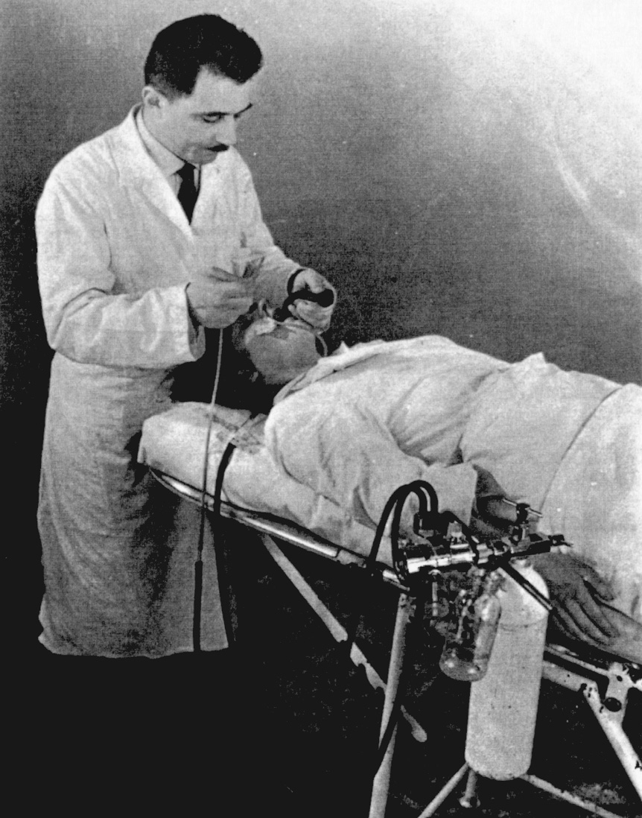

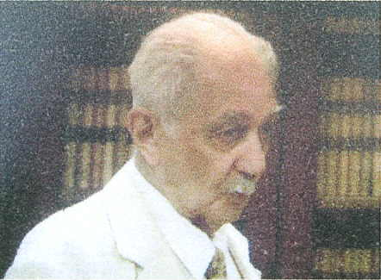

Les grandes épidémies : histoire et géographie
Roger Gay (Limoges)

- Introduction
Contrairement à ce que l’on peut penser, les microbes ne sont pas les seuls responsables des épidémies. L’homme en favorise la venue par les guerres et leurs conséquences sociales, même par les voyages de groupes.
Les modifications de l’environnement par les activités humaines sont de puissants facteurs d’émergence des épidémies.

- Définitions
Une épidémie est une affection bactérienne, parasitaire, virale ou prionique dont le nombre de cas dépasse celui qui est attendu dans un lieu donné. S’il n’y a pas de limite géographique, il s’agit d’une pandémie.

- Histoire et géographie
Les grandes épidémies ont marqué l’histoire et l’évolution des sociétés. Moins de dix agents ont fait les épidémies historiques. Depuis 35 ans, une trentaine d’agents infectieux nouveaux sont apparus. On peut espérer en contrôler les effets par des actions concertées.
On ne pourra sûrement pas les éradiquer.

- La peste
Au départ, peste signifie fléau. C’est encore le cas quand on parle de pestes animales, de peste aviaire.

La peste-maladie, connue depuis l’Antiquité, a terrorisé les sociétés jusqu’au XIXe siècle. C’est un bacille aérobie à Gram négatif, Pasteurella pestis, qui en est responsable. Alexandre Yersin le découvre en 1894.
Le rôle de la puce comme insecte vecteur a été démontré par Paul-Louis Simon, en 1898. C’est Xenopsylla chaeopis chez le rat et Pulex irritans chez l’homme.

La peste d’Athènes [430 av.JC] ou syndrome de Thucydide était probablement le typhus (Rickettsia prowazekii).
La peste justinienne a perduré de 541à 637. En 542-43, Byzance a perdu plus du tiers de ses habitants.
La grande peste noire du XIVe siècle s’est déclarée au Turkestan, en 1340, quand des nomades ont été bloqués dans des oasis par les Mongols.
L’épidémie gagne Caffat en Crimée, en 1346. Des Génois y sont assiégés. Ils s’en échappent, mais contaminent Constantinople, la Sicile puis Marseille en 1348 et enfin l’Europe toute entière et peut-être au delà. En trois à quatre ans, la peste a entraîné 25 millions de morts, entre le tiers et la moitié de la population européenne. Le manque de main d’œuvre a conduit à l’abolition du servage, à une diminution de la toute-puissance du féodalisme et à l’émergence des structures urbaines.

Il y a eu d’autres épidémies: Barcelone en 1590, Milan en 1630, Londres en 1665, Marseille en 1720 et la peste des chiffonniers à Paris en 1920.
À l’époque moderne, l’Égypte, le Vietnam, l’Inde et Madagascar sont encore victimes de la peste.

- La lèpre
La lèpre, déjà citée dans la Bible, a été décrite dans l’Antiquité gréco-romaine. Elle réapparaît en Europe autour de l’an mil. La terreur qu’elle inspire conduit à déporter les lépreux dans des maladreries, à l’extérieur des villes (Les Chabannes, Chabanais). Le diagnostic, établi par un tribunal, faisait du « ladre » un mort-vivant après la separatio du corps des vifs.

Elle est due à Mycobacterium leprae. Les lésions apparentes sur leur corps faisaient des lépreux des réprouvés, possédés du Diable. Ils ne méritaient aucune compassion.
Sans raisons apparentes, l’épidémie qui touchait l’Europe s’est calmée au cours du XVIe siècle.

- La diphtérie
Elle semble avoir été décrite dès le Ve siècle av. JC. C’était la toux de Périnthe. Reconnue au XVIe s. comme maladie autonome, sa clinique ne sera précisée qu’au début du XIXe siècle.
Elle est due à Corynebacterium diphteriae La complication la plus grave, le croup,
ne sera traitée par la trachéotomie qu’en 1826, par Pierre-Fidèle Bretonneau.

L’évolution épidémique sera enrayée par la sérothérapie en 1890 et par la vaccination en 1924. La désagrégation du système soviétique, la non-vaccination,
ont fait réapparaître la maladie depuis 1980. Une flambée épidémique a fait des milliers de morts, en 1994, en Russie et en Ukraine.

- La syphilis
La syphilis ou grosse vérole apparaît sur le mode épidémique, en Europe, à la fin du XVe siècle. La question de son origine américaine fait encore débat.
Après la lèpre, dont l’origine vénérienne avait été discutée, la syphilis est clairement
et dès le début rattachée aux rapports sexuels, d’où ses connotations sociales et religieuses.
Le traitement est fondé d’abord sur les vertus du bois de gaïac. Ensuite, les onguents mercuriels ont été utilisés. Assez toxiques, ils entraînaient une forte sudation. Ils faisaient « suer la vérole ». Un traitement efficace ne sera disponible que dans les années 1950. Il est fondé sur l’action bactéricide de la Pénicilline contre le Treponema pallidum.

- Le choléra
Pour Galien [130-200], sous Marc Aurèle : « Le choléra est une affection suraiguë,
d’une extrême gravité, qui déprime rapidement le malade du fait de vomissements violents,d’une diarrhée profuse et de sécrétions abondantes ». Choléra = écoulement de bile (χολή et ρέω).

C’est une diarrhée joliment nommée Trousse-Galant à l’époque classique. Le choléra est transmis par l’eau de boisson et par les mains sales. Les peuples du tiers-monde se saluent sans se serrer les mains. Les boissons chaudes [plus de 60°C], comme le thé, sont en général stériles.

L’agent causal est un bacille aérobie à Gram négatif: Vibrio cholerae 01, Robert Koch, 1881, Vibrio cholerae 01, El Tor, 1960, Vibrio cholerae 0139, Bengale, 1992.
Endémique dans les deltas tropicaux, cette maladie est devenue épidémique par l’effet du commerce naval, par l’augmentation générale des transports. Les invasions armées, le manque d’hygiène, les camps de personnes déplacées, les pèlerinages et surtout celui de La Mecque, favorisent les épidémies.

Il quitte Calcutta en 1817, gagne la Perse en 1821. Moscou est atteint en 1830. Paris compte 13 000 morts en 1832, 20 000 en 1849. Il y aura six pandémies jusqu’en 1923. Le tiers-monde est touché chaque année, surtout au Bengale. Pourtant, il existe depuis 40 ans un remède efficace, la solution de réhydratation de l’OMS.

- Les évolutions récentes
La grippe espagnole [1918-19] a fait 40 millions de morts, plus que la guerre de 1914-18. C’était une forme de grippe aviaire qui, par mutation, était devenue transmissible d’homme à homme.

Le SIDA, virus à ARN, apparaît en 1983. Il fait 3 000 morts chaque jour. Il a déjà tué 25 millions de personnes, 95% en Afrique et en Asie du Sud-Est.
Les maladies émergentes touchent souvent les pays pauvres.La situation africaine en est un triste exemple.

Diarrhées à rotavirus [1973], virus Ebola [1976], maladie de Lyme [1982], hépatite C [1989], grippe aviaire H₅N₁ [1997], SRAS [2003], Chikungunya [2005]…

- Conclusions
Une notion commence à apparaitre que ce sont les sociétés humaines et leurs choix stratégiques qui entraînent l’apparition de vagues épidémiques.
Sur 31 agents infectieux nouveaux depuis 1972, 23 [74 %] sont des virus. La médecine préventive à l’échelle mondiale, sous l’égide de l’OMS, est souvent la seule parade.

Références

Bardet JP, Bourdelais P, Guillaume P, Lebrun F, Quétel C. Peurs et terreurs face à la contagion : choléra, tuberculose, syphilis (XIXe-XXe siècles) Préface de François Lebrun. Paris : Arthème Fayard ; 1988.

Bazin H. Ce bon docteur Jenner. L’homme qui vainquit la variole. Paris : Éditions Josette Lyon ; 1997.

Bazin-Tacchella S, Quéruel D, Samama É. Air, miasmes et contagion. Les épidémies dans l’Antiquité et au Moyen Âge. Langres : Dominique Guéniot éditeur ; 2001.

Bériac F. Histoire des lépreux au Moyen Âge. Une société d’exclus. Ouvrage publié avec le concours du Centre national des Lettres. Paris : Éditions Imago; 1988.

Bourdelais P, Dodin A. Visages du choléra. Paris : Belin ; 1987.

Bourdelais P. Les épidémies terrassées. Une histoire de pays riches. Paris : Éditions de la Martinière ; 2003.

Brossollet J, Mollaret H. Pourquoi la peste ? Le rat, la puce et le bubon. Paris : Gallimard, collection Découvertes n° 229 ;1994.

Cabanès A. Les fléaux de l’humanité : peste, lèpre, choléra, variole, grippe.Paris : Albin Michel, collection Mœurs intimes du passé (cinquième série); 1939.

Carrière C, Courdurié M, Rebuffat F. Marseille, ville morte. La peste de 1720. Marseille : Maurice Garçon éditeur ; 1968.

Colnat A. Les épidémies et l’histoire. Paris : Le François, collection Hippocrate ; 1937.

Conrad LI, Neve M, Nutton V, Porter R, Wear A. Histoire de la lutte contre la maladie. La tradition médicale occidentale, de l’Antiquité à la fin du siècle des Lumières.Traduit de l’anglais par Sophie Mayoux, Simone Rozenberg et Paul Rozenberg. Le Plessis-Robinson : Institut Synthélabo pour le progrès de la connaissance, collection Les Empêcheurs de penser en rond ; 1999.

Dedet J-P. Les épidémies : de la peste noire à la grippe A/H1.N1. Préface de Françoise Barré-Sinoussi. Paris : Dunod ; 2010.

Defoe D. Journal de l’année de la peste. Préface de Henri H Mollaret. Traduction et notes de Francis Ledoux. Paris : Gallimard ; 1982.

Delobbe G. Un œil sur les épidémies, des pestes au Sida. Mouans-Sartoux : PEMF ; 2003.

Doumenge J-P (coordonnateur). De l’épidémiologie à la géographie humaine. Table ronde « Tropiques et Santé », Bordeaux 4,5,6 octobre 1982. Travaux et documents de géographie tropicale n° 48. Bordeaux : CEGET (CNRS) ; 1983.

Gualde N. Un microbe n’explique pas une épidémie. Paris : Le Seuil, collection Les Empêcheurs de penser en rond ; 1999.

Gualde N. Épidémies, la nouvelle carte. Paris : Desclée de Brouwer, collection Médecine, dirigée par Bernard Geidel ; 2002.

Gualde N. Les microbes aussi ont une histoire. Paris : Le Seuil, collection Les Empêcheurs de penser en rond ; 2003.

Gualde N. Comprendre les épidémies. La coévolution des microbes et des hommes.
Paris : Le Seuil, collection Les Empêcheurs de penser en rond ; 2006.

Haggard HW. Démons, drogues et docteurs. La médecine contre les superstitions. Traduit et adapté de l’américain par Bernard Heuvelmans. Paris : Plon ; 1961.

Hansen W, Freney J. Des bactéries et des hommes. Histoire des grandes maladies infectieuses et de leur diagnostic. Toulouse : Privat ; 2002.

Herlihy D. La peste noire et la mutation de l’Occident. Publié avec une introduction de Samuel K Cohn jr. Traduit de l’anglais par Agnès Paulian, avec l’aide du Centre national du Livre. Paris : Gérard Monfort éditeur ; 2000.

McNeill WH. Le temps de la peste. Essai sur les épidémies dans l’histoire.
Traduit de l’américain par ClaudeYelnick.
Paris : Hachette, collection Littérature ; 1978.

Mollaret HH, Brossollet J. Alexandre Yersin ou le vainqueur de la peste. Paris : Arthème Fayard, collection Les inconnus de l’histoire; 1985.

Moreau J-P. Un pasteurien sous les tropiques(1963-2000). Paris : L’Harmattan ; 2006.

Quétel C. Le mal de Naples. Histoire de la syphilis. Paris : Seghers, collection Médecine et histoire ; 1986.

Rodhain F. Les maladies à vecteurs. Paris : PUF, collection Que sais-je ? n° 3494 ; 1999.

Rodhain F, Saluzzo J-F (sous la direction de). Le mystère des épidémies. Paris : Éditions Pasteur ; 2005.

Ruffié J, Sournia JC. Les épidémies dans l’histoire de l’homme. Essai d’anthropologie médicale. Paris : Flammarion, Nouvelle bibliothèque scientifique ; 1984.

Saluzzo J-F.Des hommes et des germes. Paris : PUF, collection Science, histoire et société ; 2004.

Schwartz M, Rodhain F. Des microbes et des hommes, qui va l’emporter? Paris : Odile Jacob ; 2008.

Siegfried A. Itinéraire de contagions. Épidémies et idéologies. Préface de Pasteur Valléry-Radot. Paris : Armand Colin ; 1960.

Vaillant Z, Salem G, Marin S. Atlas mondial de la santé. Quelles inégalités ? Quelle mondialisation ? Paris : Éditions Privat ; 2002.

Werner A, Werner H, Goetschel N. Les épidémies, un sursis permanent. Paris : Atlande / Belin ; 1999.

Les pionniers de la médecine routière
Denis Durand de Bousingen (Strasbourg)

A la fin des années 1950, quelques médecins visionnaires mirent en place, notamment dans le Sud de la France, les premiers services de secours aux blessés de la route, dont le nombre augmentait d’années en années, parallèlement au développement rapide de la circulation automobile. Ces initiatives, d’abord isolées, aboutirent à la création des premiers « SMUR » et « SAMU » puis, à partir des années 70-80, à leur généralisation sur l’ensemble du territoire, parallèlement à la naissance d’autres services de secours, comme ceux des sapeurs-pompiers.

L’histoire de la création des services de secours aux blessés de la route reste toutefois peu connue, et surtout peu étudiée. L’Automobile-Club Médical de France s’est intéressé dès sa création, en 1952, aux rapports entre la médecine, la santé et l’automobile, mais aussi aux moyens de faire diminuer le nombre et la gravité des accidents de la route. Pour cette raison, il a souhaité, en 2008, lancer une recherche et préparer une publication sur l’histoire de la « médecine routière », basée notamment sur le recueil de nombreux souvenirs et témoignages des « pionniers » de ce combat, entamé à une époque où la population comme les pouvoirs publics étaient d’une part très démunis, et d’autre part peu sensibilisés à ces enjeux. Cette communication est issue de ce travail historique, lequel sera publié en novembre 2010.

Les premiers médecins à s’intéresser sérieusement aux accidents de la route, et ce n’est bien sûr pas un hasard, ont été des chirurgiens et des anesthésistes- réanimateurs. Ces médecins étaient en première ligne, dans les hôpitaux, pour recevoir les blessés de la route, et prirent conscience, très vite, de l’importance des premiers secours et premiers gestes, sur le lieu même de l’accident, avant même le ramassage et le transport, lequel devient bien sûr obéir aussi à des règles strictes.

Si le Pr Maurice Cara, à Paris, fut le premier à transporter en ambulance, sous respirateur, des grands malades sur de grandes distances, c’est le Pr Paul Bourret qui créa en 1957, à Salon de Provence, la première « antenne chirurgicale » pour les accidents de la route, destinée à leur prodiguer, sur le lieu même de l’accident, les premiers soins médicaux puis d’organiser leur ramassage et leur transport. En 1961, un chirurgien marseillais, le Pr Marcel Arnaud, publiera, lui, le premier ouvrage pratique sur les secours aux accidentés de la route, et montrera surtout la spécificité de ces blessés, et les moyens de mieux les prendre en charge. Cette époque voit aussi la structuration de l’anesthésie-réanimation en tant que spécialité à part entière, avec une meilleure codification de ses missions dans la chaîne des soins et l’organisation hospitalière.
.

En 1986, c’est grâce au Pr Louis Lareng, qu’une loi généralisera enfin les SAMU dans tous les départements français, loi qui s’inspire largement de l’expérience des médecins accumulée au cours des trois décennies précédentes. Indéniablement, l’expérience accumulée par les médecins dans la prise en charge des accidentés de la route et dans l’organisation des structures de secours à ces derniers a constitué la base d’une médecine d’urgence s’adressant à des catégories plus larges de blessés et de malades. Alors que les urgences « routières » constituaient, jusque dans les années 1970, la majorité des interventions de ces services, elles ont petit à petit diminué au profit d’autres types de sorties, et notamment des urgences médicales, qui dominent désormais largement les interventions. Elles n’en restent pas moins la base de toute l’organisation de la médecine d’urgence, et un regard historique sur la prise en charge des accidentés de la route permet donc de mieux comprendre l’évolution de la médecine d’urgence actuelle. Enfin, au-delà des sorties sur le terrain, les spécialistes de la « médecine routière », dont beaucoup d’anesthésistes réanimateurs et de chirurgiens, furent parmi les premiers à réclamer des véhicules et des routes plus sûres, mais aussi des mesures préventives comme les limitations de vitesse, la lutte contre l’alcool au volant ou l’obligation du port de la ceinture de sécurité. Au-delà des soins, ils ont ainsi joué un rôle de premier plan dans la lutte contre la mortalité routière – divisée par 4 entre 1972 et 2010- et œuvré pour faire entrer la prévention des accidents de la route dans le champ de la santé publique, au même titre que les autres grands fléaux sanitaires.
Histoire du mot « curare », du mythe (Raleigh) à la réalité (Gumilla et La Condamine).
André Lienhart (Paris)
V Cette conférence est en ligne sur le site du CHAR (www.char-fr.net) dans sa forme complète. Le texte ci-dessous correspond à l’article paru dans les AFAR en 2009.

Autopsie d’une erreur commune : l’introduction du curare en Europe par W. Raleigh

Autopsy of a common error: the introduction of curare in Europe by W. Raleigh

André Lienhart*

Résumé
« Le curare fut introduit en Europe par Sir Walter Raleigh, sous le nom d’ourari » est une des assertions les plus répétées et les plus erronées de l’histoire de la pharmacologie anesthésiologique. Méritent en revanche d’être retenus, les noms de Lawrence Keymis pour le mot ourari, José Gumilla pour le mot curare et la description de ses effets, Charles-Marie de La Condamine pour l’importation des premiers échantillons connus. L’erreur a été initiée par Alexander von Humboldt et développée par le physiologiste Münter, élève de Johannes Müller qu’a cité Claude Bernard. La diffusion universelle des travaux de celui-ci a favorisé celle de l’erreur contenue dans la source qu’il avait citée.

Mots-clés
Curare
Histoire

Summary
One of the most erroneous and repeated assertion in the history of pharmacology for anaesthetists is to say that « the curare was introduced in Europe by Sir Walter Raleigh, under the name of ourari. ». On the contrary, the names to be remainded are: Lawrence Keymis for the first citation of the word ourari, José Gumilla for the word curare and the description of its effects, Charles-Marie de La Condamine for the import of the first known samples. The mistake was initiated by Alexander von Humboldt, and developed by the physiologist Münter, a student of Johannes Müller, quoted by Claude Bernard. The repetition of this error was facilitated by the world diffusion of Claude Bernard’s work.

Keywords
Curare
History

* André Lienhart
Service d’anesthésie-réanimation, hôpital Saint-Antoine et Université Pierre et Marie Curie
184, rue du faubourg Saint-Antoine 75012 Paris
andre.lienhart@sat.aphp.fr

Autopsie d’une erreur commune : l’introduction du curare en Europe par W. Raleigh

Une origine géographique limitée à certaines régions de la forêt amazonienne et de la cordillère orientale des Andes, une action rapide et silencieuse par paralysie après la blessure par flèche, une innocuité par voie orale, telles sont les principales caractéristiques permettant de distinguer le curare des autres poisons utilisés en Amérique du sud [1-3]. Sa finalité était avant tout alimentaire, permettant de chasser de petits animaux au moyen d’une sarbacane, alors que d’autres produits, d’action beaucoup plus lente et douloureuse, étaient utilisés pour la guerre [2]. Les récits des premiers explorateurs les désignaient tous par les mêmes termes assez vagues, tels que yerba (herba) ou poisoned arrows [1-3]. Lorsque des distinctions furent introduites dans leurs effets et leurs modes de préparation, le myorelaxant reçut à l’inverse de nombreuses appellations [4], généralement par déformation du terme utilisé par les indiens [2] : ourari [5, 6], curare [7, 8], poison des Ticunas [9-11], woorara [12-14], wouralia [15], urari [16, 17]... Dans ces langues, le terme pouvait également désigner la plante permettant de le fabriquer, mais aussi d’autres toxiques [2].

Contrastant avec cette complexité, il n’est guère d’article ou d’ouvrage abordant brièvement l’histoire des curares qui ne répète cette assertion qui, tel un virus, ne cesse de se répliquer :

« le curare fut introduit en Europe par Sir Walter Raleigh, sous le nom d’ourari. »

Rale(i)gh n’a trouvé ni l’Eldorado, qu’il cherchait, ni le curare, qu’il ne cherchait pas

Pourtant les auteurs sont nombreux [1, 3, 18-20], qui ont en vain cherché la moindre trace de ce que dit cette phrase dans les écrits de l’amiral britannique [21, 22], ou ceux de ses biographes [23-28]. Le mot ne se trouve pas, même approximativement, dans la relation qu’il a faite de sa première expédition en Guyane en 1595. A partir du milieu du XXe siècle, l’expérience acquise en matière de pharmacologie, d’anesthésie et de réanimation a mis en évidence que Raleigh n’avait pas non plus décrit l’effet du curare [1, 18, 19] : tout ce qu’il a écrit sur le sujet est la mort que procurent certaines flèches empoisonnées, dans des délais et des souffrances qui montrent qu’il ne s’agissait certainement pas de ce produit [22] :

« […] les Aroras […] ont sur leurs flèches un des poisons les plus puissants et les plus dangereux de toutes les nations, ce dont je vais parler un peu, la digression n’étant pas inutile. Il n'y avait rien dont je fusse plus curieux que de connaître le vrai remède contre ces flèches empoisonnées. Au-delà de la mortalité que provoquaient leurs plaies, la victime endurait les tourments les plus insupportables du monde, subissait la plus horrible et lamentable des morts, mourant parfois complètement folle, parfois avec les entrailles sortant du ventre, changées de couleur, noires comme du goudron, de façon si dégoûtante qu’aucun homme ne pouvait supporter de la soigner ou de l’assister. […] Certains des Espagnols ont été guéris avec le jus de l'ail des blessures que font ordinairement les flèches empoisonnées communes. »

Donc, du côté de l’illustre favori d’Elisabeth I, décapité en 1618 sur ordre de Jacques I, on ne trouve aucune trace du mot ou de la mention des effets propres au curare, encore moins de son introduction en Europe. La description qu’a faite de ce personnage l’écrivain V.S. Naipaul illustre son manque de fiabilité [29] :

« En 1595, il assaillit Trinidad, massacra tous les Espagnols qu'il attrapa et remonta l'Orénoque en quête de l'Eldorado. Il ne trouva rien, mais prétendit le contraire en regagnant l'Angleterre. […] Raleigh écrivit alors un livre pour prouver ses dires, et depuis quatre siècles on croit qu'il avait trouvé quelque chose. La magie du livre de Raleigh […] repose dans son très long titre […[21]] ! Alors qu'il s'était à peine aventuré sur le cours principal de l'Orénoque. Puis, comme il arrive parfois aux escrocs, Raleigh fut rattrapé par sa propre affabulation. »

Il n’avait d’ailleurs pas été le premier auteur à mentionner l’effet des flèches enduites de poisons sud-américains. Il a été nettement précédé dans ce domaine par Pietro Martire d'Anghiera, dans les lettres relatant les premiers récits des conquistadors, qu’il rédigea entre 1494 et 1526 et furent publiées à partir de 1511 [30, 31]. Si les effets de telles flèches y sont souvent décrits, l’existence de convulsions, de douleurs, souvent atroces et prolongées, permet d’exclure la responsabilité du curare : gangrène, tétanos, poisons à base de mancenillier ou d’autres euphorbiacées sont actuellement invoqués [32]. Ainsi, si l’ouvrage de Kenneth Bryn Thomas sur l’histoire du curare [33], très documenté, fait une large place à la description par Gonzalo Fernández de Oviedo y Valdés de fruits vénéneux utilisés pour empoisonner des flèches [34], ces petites pommes, ou manzanillas, sont en réalité à l’origine du nom du mancenillier.

L’expédition dirigée par Alonso Pérez de Tolosa au sud du lac Maracaibo en 1548, rapportée pratiquement dans les mêmes termes par Pedro Simón en 1627 [35], Lucas Fernández Piedrahíta en 1688 [36], Joseph Oviedo y Baños en 1723 [37], mérite une plus grande attention [2, 3] :

« Ils rencontrèrent […] les indiens Bobures, plus doux et chaleureux, moins belliqueux [que les tribus précédemment croisées]. Ils se battaient seulement avec des sarbacanes, dans lesquelles ils mettaient de petites flèches enduites d’un poison qui, même s’il ne provoquait qu’une blessure légère, privait la victime de ses sens pendant deux ou trois heures, le temps pour les indiens de s’enfuir ; après quoi elle récupérait sans autre dommage » [35].

La sarbacane est utilisée, l’effet apparaît silencieux. Mais, vu la récupération sans séquelle malgré l’absence d’assistance respiratoire, soit la durée et l’intensité de l’action ont été exagérées, soit il ne s’agit pas d’une paralysie, l’effet n’étant pas décrit avec beaucoup de précision. Par ailleurs, outre que le poison n’est pas nommé, il est aujourd’hui connu que l’usage du curare à des fins guerrières fait généralement l’objet d’un interdit dans la culture des indiens qui l’utilisent [2].

Un manuscrit de Diego Sánchez de Sotomayor, daté de 1573-75, mentionne également que les indiens Aruacs du lac Maracaibo utilisaient un poison végétal non « enrageant » [38], ce qui reste toutefois un indice insuffisant pour en faire avec certitude la première mention d’un curare. C’est en revanche l’indication que, dès cette époque, certains des premiers colonisateurs de cette région avaient établi des distinctions entre les différents poisons.

Les questions demeurent donc : D’où vient l’erreur d’attribution ? Qui a (ont) nommé, décrit, transporté le curare en Europe ?

Ourari, cururu…

C’est à un proche de Raleigh que revient la première citation d’un terme dont on sait maintenant qu’il servait à désigner le curare par les indigènes [2, 16, 39]. Le mot ourari fait partie d’une courte liste de poisons et d’antidotes, sans aucune mention de leur effet, dans un tableau consacré à des noms de rivières, de tribus, etc., d’un ouvrage de Lawrence Keymis publié en 1596 [5]. Ce marin seconda Walter Raleigh dans la première expédition en Guyane et dirigea la deuxième, à laquelle Raleigh ne participa pas. Son texte relatant cette deuxième expédition fut réédité, à la suite de celui de Raleigh, dans la compilation que fit en 1600 Richard Hakluyt des découvertes de ses compatriotes [6]. Ce texte fut également repris à la fin de la biographie qu’Arthur Cayley consacra à Raleigh au début du XIXe siècle [40]. L’attribution du mot ourari à Keymis est donc fermement établie (fig. 1).

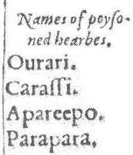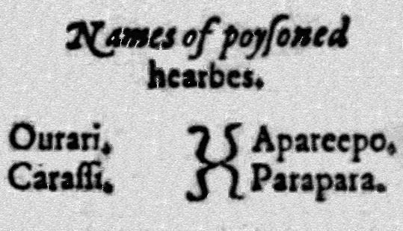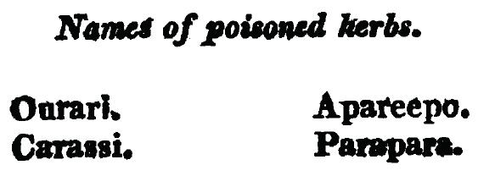

Figure 1. Détail de la liste fournie par Keymis dans, de gauche à droite, l’édition de 1596 [5] (p 64), l’ouvrage de Hakluyt sur les navigateurs britanniques [6] (p 689), la biographie de Raleigh par Cailey [40] (tome 2, p 361). Cette note concerne la rivière Curitini (Courantyne), que William Dowle décrivit à Keymis après l’avoir explorée [6] (p 682), distante d’environ 650 km de l’Orénoque, qu’avait exploré Raleigh

La première occurrence d’un mot plus proche de curare est en revanche plus disputée. Le père Christobal de Acuña (d’Acugna ou d’Acunja [41]) s’en trouve parfois crédité, à l’évidence à tort [19]. Car, s’il a utilisé en 1641 les mots Curaray et Curinas, c’est pour désigner, avec l’un, un fleuve, avec l’autre, un peuple [42]. Le naturaliste Georges Marcgrave (Markgraf ou Margraaf) est un candidat plus sérieux [43], retenu par McIntyre [44], qui fait autorité en la matière, et plus récemment par Booij [45]. En réalité, Marcgrave n’utilisa le mot Cururu qu’à la suite de ce qu’avait préalablement écrit le médecin hollandais Willem Piso(n) dans le même livre, Historia naturalis Brasiliae, publié en 1648 [46]. Piso utilise le terme à deux reprises : pour désigner un crapaud à la peau toxique, puis une liane aux propriétés ambivalentes : poison de pêche à la nivrée et cicatrisant pour les plaies. Il s’agit d’une Paullinia, de la famille des Sapindaceae, alors que le curare provient de plantes de la famille des Loganiaceae, notamment Strychnos toxifera, et de la famille des Menispermaceae, notamment Chondodendron tomentosum [44]. Donc, si le mot se rapproche de curare, il désignait autre chose. Mais rien n’est décidément simple en la matière, car le médecin perpignanais Pierre Barrère indiqua en 1741, à propos du Cururu-ape, que « les Sauvages de la Guyane enduisent du suc venimeux de cette Plante le bout de leurs flèches, afin d’en rendre les playes mortelles » [47]. Ceci n’en fait pas pour autant du curare, car les indiens de Guyane utilisent volontiers plusieurs toxiques sur leurs flèches [48], et désignent par le même terme des produits différents [2]. Quant à l’historien écossais William Robertson, auquel McIntyre attribue finalement l’antériorité [49], il ne fit que citer Piso à propos de la pêche à la nivrée [46], dans son « Histoire d’Amérique » en 1777 [50] ; soit plus de 25 ans après la publication de l’association indiscutable entre le mot curare et la description de son effet, qui revient à José Gumilla [19, 32].

L’onirique Orénoque

Le mot curare est en effet apparu pour la première fois sous la plume de ce missionnaire espagnol qui, chassé d’Amérique du sud comme tous les jésuites, publia ses notes à Madrid en 1741 [7]. Son « Orénoque illustré » eut un certain succès et fut plusieurs fois réédité, notamment en français [8]. Il comporte de pures fables et des considérations partisanes, mais le mot curare y figure, accompagné de détails sur ses effets qui ne laissent aucune place au doute [8] :

« Du poison mortel appellé Curare. Sa composition & son activité
[…] La Nation Caverre […] possède la composition d’un poison, qui l’emporte par sa violence sur tous ceux que l’on connoît jusqu’aujourd’hui […]. Ce poison, qu’on appelle Curare, se vend dans de petites marmites de terre […]. On peut le mettre dans sa bouche, & même l’avaler sans aucun danger, pourvu qu’il n’y ait aucune playe sanglante ni dans la bouche, ni dans les gencives, parce qu’il exerce toute son activité sur la masse du sang […]. Qu’un homme vienne à être blessé avec une flèche de Curare, quand même la playe n’excèderait pas la piqueure d’une épingle, […] il meurt sans avoir le tems de prononcer trois fois le nom de Jésus. » (sic)

Gumilla rapporte également son observation directe d’un petit singe chassé par ce moyen :

« La flèche le frappa au milieu de l’estomac ; il leva la main droite, qu’il tenait pendante, & essaya d’arracher cette flèche, comme ces animaux ont coutûme de le faire, lorsqu’elles ne sont point frottées de Curare ; mais à peine y eut-il porté la main, qu’il tomba mort au pied du Palmier. » (sic)

Enfin, même si elle comporte encore sa part de légende, la fabrication à partir d’une racine du même nom est rapportée : extraction du suc par écrasement, longue cuisson dans une marmite…

Pourquoi, dès lors, son nom est-il pratiquement tombé dans l’oubli ? Il est vraisemblable que ses longues digressions moralisantes, son appartenance à la compagnie de Jésus devenue non grata, lui ont valu une certaine méfiance au siècle suivant, plus rationaliste. Ainsi Humboldt a-t-il surtout insisté sur le caractère fantaisiste de certaines de ses descriptions [16], et Claude Bernard sur ses idées « les plus superstitieuses » et ses erreurs [41]. De plus, l’évocation des aventures de Sir Raleigh, dignes d’un roman d’Alexandre Dumas, a un autre sel…

Le transfert en Europe

Après le temps des militaires, suivi de celui des missionnaires, vint le temps des expéditions scientifiques qui permirent d’apporter les premiers échantillons dont on ait la trace. Charles-Marie de La Condamine ne s’est pas contenté de mesurer le méridien, de découvrir et nommer le caoutchouc, de décrire le quinquina d’où la quinine est extraite : il apporta également les premiers échantillons avérés de ce qu’il appelait « le venin des Ticunas » [9]. Il fit des expérimentations animales, d’abord à Cayenne en juin 1744, puis à Leyden en janvier 1745 « en présence de plusieurs célèbres Professeurs de la même Université », avant que d’autres ne les poursuivent ailleurs [51, 52]. C’est le compagnon équatorien de voyage de La Condamine, Don Pedro Maldonado, qui apporta à Londres, où il mourut en 1748, le produit que William Heberden remit à Felice Fontana et avec lequel ce dernier réalisa à Florence les premiers travaux expérimentaux faisant autorité, publiés à partir de 1780 [10, 11].

Par la suite, c’est l’expédition d’Alexander von Humboldt et Aimé Bonpland en Amérique du sud entre 1799 et 1804 qui eut les retombées les plus importantes. A leur retour, Humboldt indiqua simplement, dans une note incluse dans la première version de ses « Tableaux de la nature » [53, 54] : « Les Ottomaques empoisonnent souvent l'ongle de leur pouce avec le curare : la simple impression de cet ongle est mortelle, quand le curare se mêle avec le sang », sans pouvoir affirmer quelle plante servait à sa fabrication. Mais il sera ensuite plus précis dans le deuxième volume de son « Voyage aux régions équinoxiales du nouveau continent » publié en 1819 [16], puis dans une « note historique » publiée en 1828 [39], en relatant ce que lui avait montré un « maître du poison » (amo del curare) et en rattachant la plante au genre Strychnos, ce que confirmèrent les frères Schomburgk. Ce même indien lui avait dit : « C’est le suc d’une herbe qui tue tout bas ». Un peu plus loin, Humboldt fait part de ses contacts avec la physiologie : « Nous avons aussi fourni, après notre retour, à MM. Magendie et Delille, qui se sont si utilement occupés des toxiques de la Zone Torride, du curare affaibli par le transport à travers des pays humides. »

Un nom, finalement non retenu, simplement cité par un « second couteau » et sans aucune mention de l’effet, un baptême donné par un jésuite prosélyte et imaginatif, une introduction en Europe difficile à tracer mais attestée pour ce qui concerne La Condamine, à une époque où la médecine expérimentale n’en était qu’à ses tous débuts, contrairement au siècle suivant où Humboldt en rapporta de plus grandes quantités : le cheminement est un peu long pour pouvoir servir de brève introduction à la pharmacologie des curares. Ce qui ne constitue pas pour autant une explication suffisante à l’erreur sans cesse répétée.

Errare humanum est

Il apparaît plus simple en la matière de remonter le cours du temps. L’ancrage définitif des curares dans la sphère scientifique revenant sans conteste à Claude Bernard, c’est certainement par la lecture de celui-ci qu’il convient de commencer. Ses travaux débutèrent lorsqu’il reçut en 1844, du chimiste Théophile-Jules Pelouze [55, 56], le curare que le naturaliste Justin Goudot avait acheté à des indiens Andaguies en août 1842 [57]. Dans ses célèbres cours du Collège de France, publiés en 1857, Claude Bernard consacre un chapitre à l’historique du sujet, où se trouve la fameuse phrase [41] :

« Le curare est connu depuis la découverte de la Guyane par Walter Raleigh, en 1595. C’est lui qui le premier apporta en Europe ce poison, sous le nom de Ourari, sur des flèches empoisonnées. »

Au préalable, après avoir souligné la faible fiabilité du récit des voyageurs, il avait donné, comme la rigueur scientifique l’exige, la source de ce que contenait ce chapitre : « Tous ces renseignements ont été rassemblés par M. J. Muller, dans l’article Woorara d’un dictionnaire encyclopédique allemand. » On remonte ainsi au grand physiologiste Johannes Müller, coéditeur d’une encyclopédie monumentale réalisée entre 1838 et 1849 par les professeurs de la faculté de médecine de Berlin, et dont le tome 36, contenant cet article, avait été publié en 1847 [14]. Dans cet article, rédigé par un de ses élèves, Münter, il était en effet affirmé [14] :

« Le premier qui apporta en Europe un poison de flèche sous le nom de ourari a été l’amiral Walter Raleigh lui-même qui, cherchant l’Eldorado en 1595, a rapporté de son expédition fantastique remontant l’Orénoque des flèches empoisonnées par les Amazones […] »

Il disait s’appuyer sur la biographie d’Arthur Cayley, publiée à Londres en 1805 [24]. Or celle-ci ne disait pas cela [1, 3, 19]. Elle ne contenait que ce qui a été précédemment indiqué : la reproduction, dans une annexe, du récit de Keymis sur le second voyage en Guyane [6].

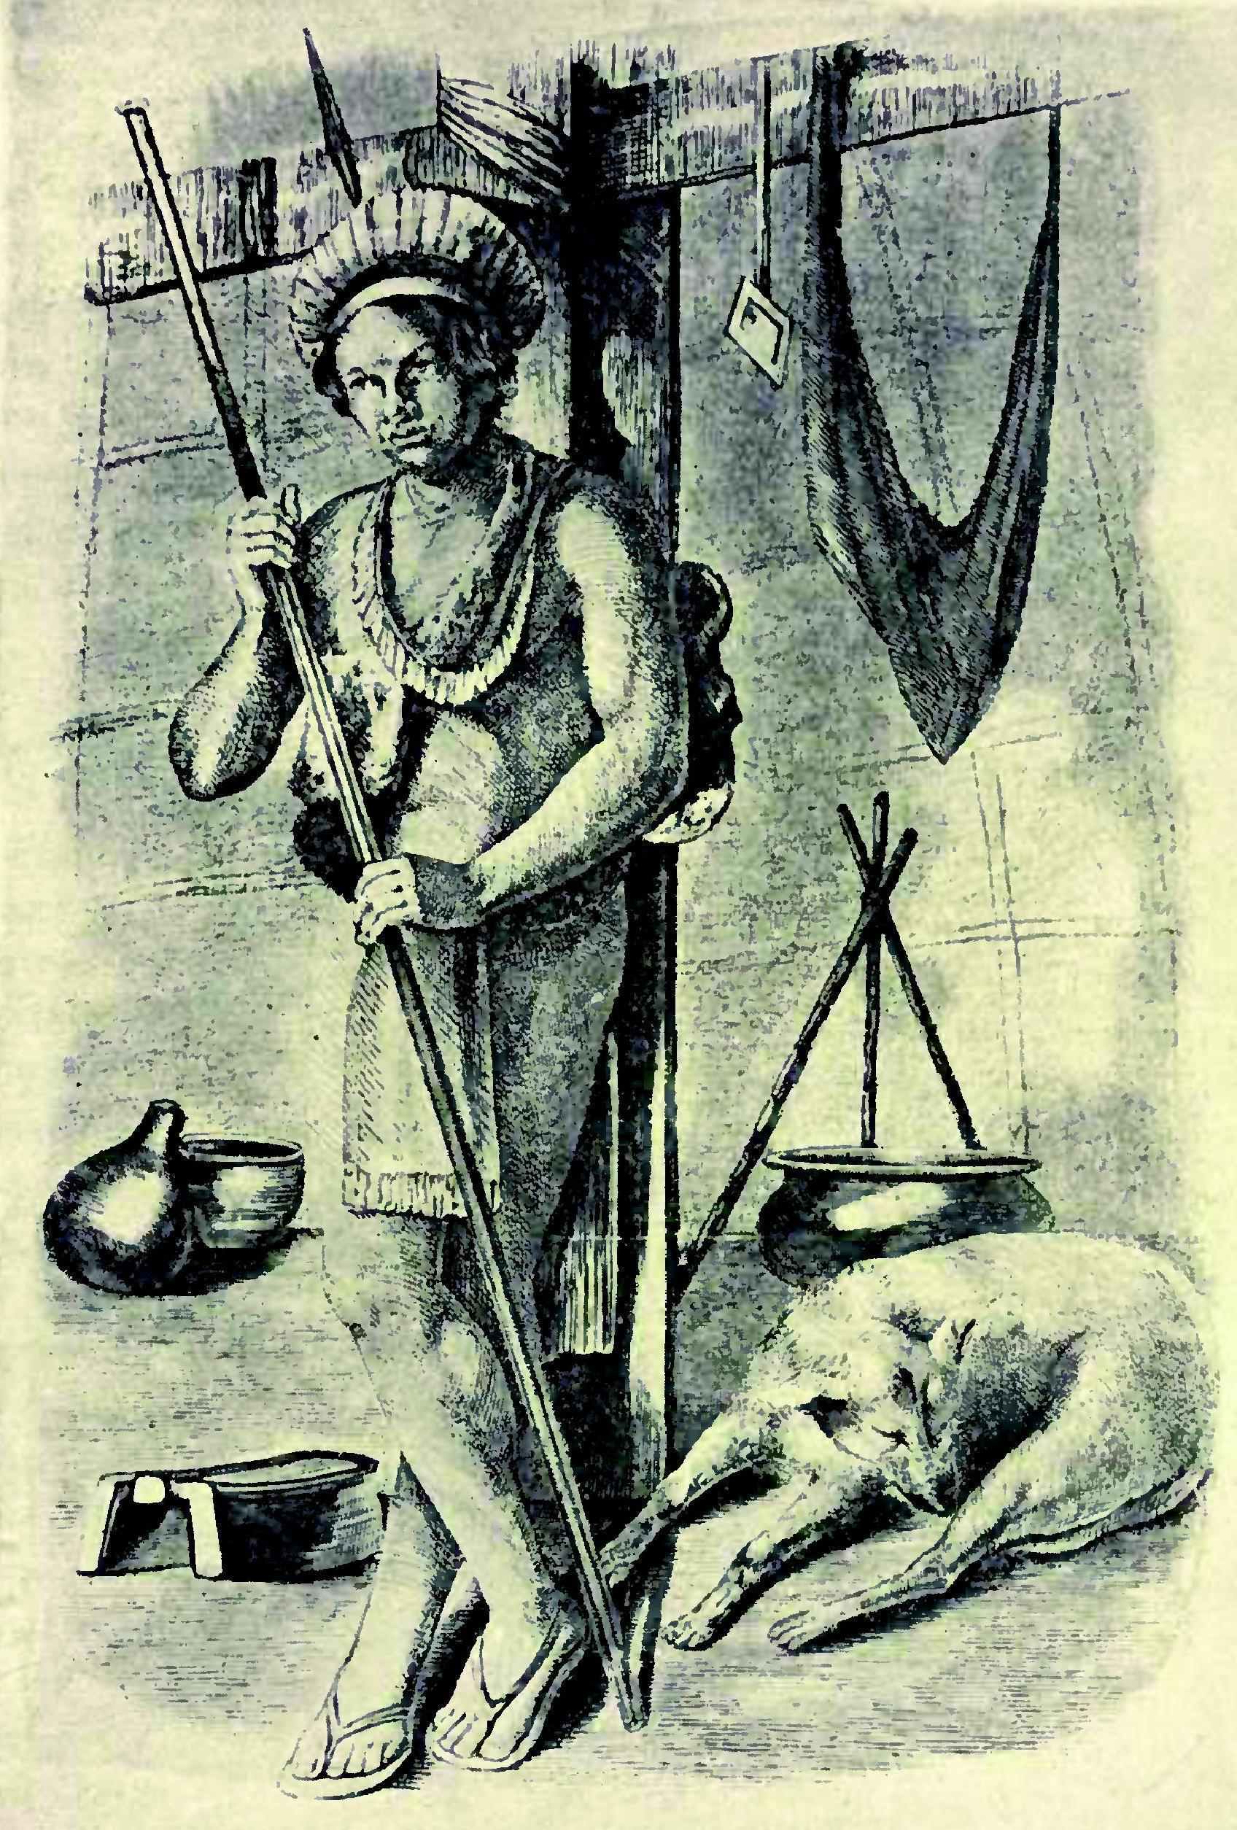 Figure 2. Indien Macusi ayant servi de guide à Richard Schomburgk
Schomburgk MR. p. 353 in Richard Schomburgk's Travels in British Guiana, 1840-1844. Tome 1, Roth WE, ed. "Daily Chronicle" Office: Georgetown (British Guiana) 1922
Münter ne fut pas le premier à broder autour de ses lectures. En effet Humboldt, avant de décrire dans l’édition de 1819 de son « Voyage aux régions équinoxiales » la fabrication du curare précédemment rapportée [16], avait transformé la simple juxtaposition des textes faite par Cayley en une relation nullement avérée et fort douteuse :

« Le poison des Ticunas de l'Amazone, l'Upas-Tieuté de Java et le Curare de la Guyane sont les substances les plus délétères que l'on connoisse. Déjà, vers la fin du seizième siècle, Ralegh* avait entendu prononcer le nom d'Urari comme celui d'une substance végétale avec laquelle on empoisonne les flèches. […]
* Cayley’s Life of Ralegh, Tom. II p. 13. Ap., p. 8. »

Robert Schomburgk fut plus circonspect lorsqu’il réédita le récit de Sir Raleigh en 1848 pour The Hakluyt Society [59]. Il inséra, sous le texte de Raleigh précédemment rapporté [22], une note qui citait l’ouvrage de Hakluyt et le mot ourari [6], convenablement attribué à Keymis et sans aucun ajout. Le mérite de Schomburgk a été particulièrement grand, car il a fait le lien entre le curare, la plante Strychnos toxifera dont il fut le premier à clairement identifier le rôle [60], le mot ourari qu’il avait entendu prononcer par les indiens à son sujet [59], et le même mot qu’avait mentionné Keymis plus de deux siècles auparavant [5], encore utilisé en Guyane aujourd’hui pour désigner les lianes du genre Strychnos [2]. Toutefois, en reliant cette note [59], rigoureusement exacte, à ce qu’avait écrit Raleigh à propos des flèches empoisonnées [22], il a pu également contribuer à la confusion.

Analyse des causes racines

Une fois la chronologie des faits établie, il convient de rechercher les facteurs favorisants de l’erreur. Mais en les situant dans l’état de la science à l’époque où elle fut commise, le XIXe siècle. En effet, la mise en évidence de diverses imperfections et de leurs conséquences ne doit pas faire perdre de vue l’importance considérable qu’ont eue ces différents auteurs dans l’accumulation des connaissances qui sont à la base des acquis actuels. Leur immense notoriété est d’ailleurs un des principaux obstacles à la réécriture d’une histoire plus conforme à l’état actuel de la science. Il convient également de souligner que la mise en ligne, sur l’Internet, des versions numérisées de nombreux textes permet désormais de disposer, en quelques minutes, de ce qui pouvait à l’époque nécessiter de longs mois, voire était inaccessible. Ceci étant dit, il apparaît qu’un des éléments déterminants de l’erreur en question fut l’association qui fut faite entre, d’une part, la description que fit Raleigh de l’effet de flèches empoisonnées [21, 22], et, d’autre part, le mot ourari mentionné par Keymis et qui fut placé, d’abord à la suite du récit de Raleigh [61], puis dans une biographie de celui-ci [24]. L’exemple le plus typique du raccourci erroné qui en a découlé est fourni par Humboldt, lorsqu’il écrit, par exemple : « Raleigh recommande comme antidote de l’Ourari (Curare) le suc de l’ail (Cayley, tom. I, p. 196.) » [16], propos à rapprocher de la fin du texte de Raleigh précédemment reproduit [22].

De son côté, Claude Bernard a indiqué sa source [14, 41], mais l’extraordinaire diffusion de son œuvre a favorisé celle de l’erreur que contenait cette source. La vérité ne fut rétablie que lorsque les connaissances pharmacologiques s’avérèrent incompatibles avec la description de Raleigh [22], ce que remarqua McIntyre en 1947 [1], dont la compétence particulière dans ce domaine de la pharmacologie est à souligner [62]. Mais il est difficile de lutter contre un siècle de désinformation… Cette difficulté a pu contribuer à l’oubli relatif du rôle essentiel de La Condamine, pour lequel d’autres facteurs ont également pu jouer un rôle : d’une part, Humboldt mettait surtout en avant son apport personnel, n’hésitant pas à qualifier le curare de « substance que j’ai le premier apportée, en quantité notable, en Europe » [17] ; d’autre part, l’équivalence entre le curare et le poison des Ticunas ne fut fermement établie que postérieurement aux publications de Humboldt [41]. Les auteurs des XXe et XXIe siècles n’ont pas ces excuses.

Conclusion

- Alexander von Humboldt dans un ouvrage de 1819, puis Münter dans un article de 1847 sur le Woorara, ont inventé des informations sur Raleigh qu’ils ont attribuées à son biographe Arthur Cayley, qui n’avait rien écrit de tel. Claude Bernard a cité le propos erroné de Münter, en l’attribuant à Müller, et la plupart des auteurs l’ont ensuite repris sans remonter aux sources. Beaucoup ne donnent pas de référence à la phrase erronée, voire citent Raleigh [21], manifestement sans l’avoir lu.
- Ces faits vérifient l’importance de la règle d’or, qui consiste à ne citer que des sources lues et à contrôler leur contenu.
- Une formulation correcte pourrait être : Mentionné pour la première fois en 1596 par Lawrence Keymis sous le terme ourari [5, 6], le curare doit son nom et la description de son effet à José Gumilla en 1741 [7]. Peu après, les premiers échantillons avérés ont été introduits en Europe par Charles-Marie de La Condamine [9]. Une soixantaine d’années plus tard, Alexander von Humboldt en rapporta des quantités plus importantes et en remit notamment à François Magendie [39]. Son action au niveau de la jonction neuro-musculaire a été établie par Claude Bernard, qui a travaillé à partir de 1844 sur des échantillons d’une autre provenance [55, 63].

Références
1. McIntyre AR. p. 5-35 in Curare: its history, nature and clinical use. University of Chicago Press: Chicago 1947
2. Vellard J. Histoire du curare. Gallimard: Paris 1965
3. Bisset NG. War and hunting poisons of the New World. Part 1. Notes on the early history of curare. J Ethnopharmacol, 1992. 36: 1-26
4. Bovet D, Bovet-Nitti F. Curare. Experientia, 1948. 4: 325-68
5. Keymis L. A relation of the second voyage to Guiana, perfourmed and written in the yeare 1596, by Lawrence Keymis, Gent. Thomas Dawson: London 1596
6. Keymis L. A relation of the second voyage to Guiana, performed and written in the yeer 1596, by Laurence Keymis, Gent., p. 689 in The third and last volume of the principal navigations, voyages, traffiques, and discoveries of the english nation, Hakluyt R, ed. George Bishop: London 1600
7. Gumilla J. p. 389-91 in El Orinoco ilustrado y defendido. Historia natural, civil y geográfica de este gran río y sus caudalosas vertientes. Manuel Fernández: Madrid 1741
8. Gumilla J. p. 2-4 in Histoire naturelle, civile et géographique de l'Orénoque et des principales rivières qu'y s'y jettent. Traduite de l'espagnol sur la seconde édition par M. Eidous. Tome 3. J. Mossy: Avignon et Marseille 1758
9. La Condamine JM de. p. 489-90 in Relation abrégée d'un voyage fait dans l'intérieur de l'Amérique méridionale, depuis la côte de la mer du sud jusqu'aux côtes du Brésil & de la Guiane, en descendant la rivière des Amazones ; lûe à l'assemblée publique de l'académie des sciences, le 28 avril 1745. Veuve Pissot: Paris 1745
10. Fontana F. Memoria sopra il veneno americano detto Ticunas. By the abbé Fontana, director of the cabinet of natural history belonging to his royal highness the Grand Duke of Tuscany. Philos Trans R Soc Lond, 1780. 70: 163-220+ix-xlv
11. Fontana F. Traité sur le venin de la vipère, sur les poisons américains, sur le laurier-cerise et sur quelques autres poisons végétaux. 2 volumes in 1. Nyon et Emsler: Florence 1781
12. Brodie BC. Experiments and observations on the different modes in which death is produced by certain vegetable poisons. Philos Trans R Soc Lond, 1811. 101: 178-208
13. Brodie BC. Further experiments and observations on the action of poisons on the animal system. Philos Trans R Soc Lond, 1812. 102: 208-27
14. Münter J. Woorara, p. 468-500 in Encyklopädisches Wörterbuch der medicinischen Wissenschaften. Bd. 36, Busch DHW, Dieffenbach JF, Hecker JFC, Horn E, Jüngken JC, Link HF, Müller J, eds. von Veit et Comp: Berlin 1847
15. Birmingham AT. Waterton and Wouralia. Br J Pharmacol, 1999. 126: 1685-9
16. Humboldt A de. p. 547-55 in Voyage aux régions équinoxiales du nouveau continent fait en 1799, 1800, 1801, 1802, 1803 et 1804, par Al. de Humboldt et A. Bonpland. Tome 2. N. Maze: Paris 1819
17. Humboldt A de. note p. 222-4 in Tableaux de la nature. Tome I. Traduction par F. Hoefer de l'édition publiée à Berlin en 1849. Firmin Didot frères: Paris 1850
18. Granier-Doyeux M. Contribución al estudio histórico, geográfico y etnográfico de los curares. Boletín de la Academia de ciencias físicas, matemáticas y naturales (Caracas), 1951. 13: 11-146
19. Miguel Martínez J, Vela Díaz R. Contribucion española a la historia del curare. Hypnos, 1953. 1: 7-64
20. Carman JA. History of curare. Anaesthesia, 1968. 23: 706-7
21. Ralegh W. p. 59-60 in The discovery of the large, rich, and beautiful empire of Guiana; with a relation of the great and golden city of Manoa, which the spaniards call El Dorado, and the provinces of Emeria, Aromaia, Amapaia, and other countries, with their rivers, adjoining. Performed in the yeare 1595, by Sir Walter Ralegh, Knight. Robert Robinson: London 1596
22. Ralegh W. p. 70-1 in The discovery of the large, rich, and beautiful empire of Guiana. Reprinted from the edition of 1595, Schomburgk RH, ed. The Hakluyt society: London 1848
23. Oldys W. Life of Sir Walter Raleigh. G. Conyers et al.: London 1736
24. Cayley A. The life of Sir Walter Ralegh, Knt. 2 vols. Cadell and Davies: London 1805
25. Oldys W, Birch T. The works of Sir Walter Ralegh, Kt. 8 vols. The University press: Oxford 1829
26. Edwards E. The Life of Sir Walter Ralegh... Together with his letters now first collected. 2 vols. MacMillan: London 1868
27. Gosse EW. English Worthies: Raleigh. D. Appleton & Company: New York 1886
28. Stebbing W. Sir Walter Raleigh, a biography. Clarendon Press: Oxford 1891
29. Naipaul VS. Deux mondes. La fondation Nobel, 2001
30. Martyr d'Anghiera P. Petris Martyris Angli mediolanensis opera. Jacob Cromberger: Sevilla 1511
31. Martyr d'Anghiera P. De orbe novo Petri Martyris ab Angleria mediolanensis protonotarii Cesaris senatoris decades. Antonio de Lebrija: Alcalá de Henares 1530. Réédité par F.A. MacNutt, 2 vols, Putmans, New York, 1912.
32. Vellard J. Les curares indiens. Leur préparation, leurs variations et leur mode d'action. Anesth Analg (Paris), 1973. 30: 237-45
33. Bryan Thomas K. 'Evyll Frutes', p. 13-23 in Curare: its history and usage. Pitman Medical: London 1964
34. Fernández de Oviedo y Valdés G. Manzanas de la yerba, capítulo lxxvii in Sumario de la historia natural de las Indias. Remó de Petras: Toledo 1526
35. Simón P. Quinta noticia historical, cap xvii, p. 379 in Primera parte de las noticias historiales de las conquistas de Tierra Firme, en las Indias Occidentales, compuesto por el padre Fray Pedro Simon. Casa de Domingo de Yglesia: Cuenca 1627
36. Fernández de Piedrahíta L. Lib XI, ch 2, in Historia general de las conqvistas del nuevo reyno de Granada por el doctor D. Lucas Fernández de Piedrahíta. Iuan Baptista Verdussen: Anvers 1688
37. Oviedo y Baños J. Part. I, lib. III, ch. VI, p. 127 in Historia de la conquista, y poblacion de la provincia de Venezuela. Escrita por D. Joseph Oviedo y Baños. Gregorio Hermosilla: Madrid 1723
38. Breton AC. The Aruac Indians of Venezuela. Man (London), 1921. 21: 9-12
39. Humboldt A de. Extraits de la relation historique par M. de Humboldt, concernant le curare, p. 30-7 in Annales de physique et de chimie. Tome 39, Gay-Lussac LJ, Arago F, eds. D. Crochard: Paris 1828
40. Keymis L. A relation of the second voyage to Guiana, performed and written in the year 1596, by Laurence Keymis, Gent., p. 361 in The life of Sir Walter Ralegh. Vol 2. 2e edition, Cayley A, ed. Cadell and Davies: London 1806
41. Bernard C. Cours de médecine du Collège de France. Leçons sur les effets des substances toxiques et médicamenteuses. J.B. Baillière et fils: Paris 1857
42. Acuña C de. p. 22 & 25 in Nuevo descubrimento del gran Rio de las Amazonas, por el padre Christoval de Acuña. imprenta del Reyno: Madrid 1641
43. Marcgrave G. Liber primus, qui agit de herbis, cap. xi : Cururu Ape, p. 293 in Historia naturalis Brasiliae. Georgi Marcgravi de Liebstad Historiae rerum naturalium Brasiliae, libri octo, Laet J de, ed. Elzevier: Amsterdam 1648
44. McIntyre AR. Historical background, early use and development of muscle relaxants. Anesthesiology, 1959. 20: 409-15
45. Booij H. The history of neuromuscular blocking agents. Current Anaesthesia & Critical Care, 2000. 11: 27-33
46. Piso G. Liber quartus, qui agit de facultatibus simplicium : de Cururu-ape, ejusque qualitatibus, p. 114 in Historia naturalis Brasiliae. Guilielmi Pisonus de medicina Brasiliensi, libri quatuor, Laet J de, ed. Elzevier: Amsterdam 1648
47. Barrère P. p. 45 in Essai sur l'histoire naturelle de la France équinoxiale. Piget: Paris 1741
48. Scarlato E. Cuando hablar de toxicología, equivalía a andar tirando flechas. Boletín de la ATA, 2007. 21: 26-30
49. McIntyre AR. History of curare, p. 187-203 in Neuromusclar blocking & stimulating agents. Vol 1, Cheymol J, ed. Pergamon Press: Oxford 1972
50. Roberstson W. The history of America. 2 vols. W. Strahan and T. Cadell: London 1777
51. Brocklesby R. A letter to the President of the Royal Society concerning the Indian poison, sent over from M. de la Condamine. Philos Trans R Soc Lond, 1747. 44(ii): 407-12
52. Hérissant M. Experiments made on a great number of living animals, with the poison of Lamas, and of Ticunas. Translated from the French by Thomas Stack. Philos Trans R Soc Lond, 1751-1752. 47: 75-92
53. Humboldt A von. Ansichten der Natur. Hendel: Halle an der Saale 1807
54. Humboldt A de. note p. 208 in Tableaux de la nature, ou considérations sur les déserts, sur la physionomie des végétaux et sur les cataractes de l'Orénoque. Traduit de l'allemand par J.B.B. Eyriès. Tome 1. F. Schoell: Paris 1808
55. Pelouze TJ, Bernard C. Recherches sur les curares. CR Acad Sci, 1850. 31: 533-7
56. Bernard C. La science expérimentale. JB Baillière & fils: Paris 1878
57. Goudot J. Copie d'une notice sur le poison curare, adressée à M. Pelouze, le 30 mai 1844, p. 1371-4 in Erpétologie générale. Tome 7 - 2e part., Duméril AHE, ed. Roret: Paris 1854
58. Reynoso A. p. 22 in Recherches naturelles, chimiques et physiologiques sur le curare. Victor Masson: Paris 1855
59. Schomburgk RH. note p. 71-2 in The discovery of the large, rich, and beautiful empire of Guiana, etc. Performed in the yeare 1595, by Sir Walter Ralegh, Knight. Reprinted from the edition of 1595, Schomburgk RH, ed. The Hakluyt society: London 1848
60. Schomburgk RH. On the Urari, the arrow poison of the Indians of Guiana. Ann Mag Nat Hist, 1841. 7: 407-27+xii-xiii
61. Hakluyt R. The third and last volume of the principal navigations, voyages, traffiques, and discoveries of the english nation. George Bishop: London 1600
62. McIntyre AR. Some physiological effects of curare and their application to clinical medicine. Physiol Rev, 1947. 27: 464-77
63. Bernard C. Introduction à l'étude de la médecine expérimentale. JB Baillière et fils: Paris 1865

Erratum

Dans un récent article [1], il a été indiqué que le curare avec lequel Claude Bernard fit ses premières recherches avec le chimiste Pelouze [2], avait été remis à ce dernier par le naturaliste Justin Goudot. C’est en effet ce qu’indiquait la seule référence connue apportant une précision sur le prénom [3]. Toutefois, de plus amples recherches conduisent à lui substituer sur ce sujet un des ses frères [4], Étienne [5, 6], négociant à Paris [7], après avoir été « professeur de chimie et directeur des mines de sel près Bogota » [4], puis pharmacien dans cette même ville [8].
Par ailleurs, l’appel de la figure 2 intervient après la mention d’un indien Macusi et de Richard Schomburgk dans la note 4 de bas de page, et non pas après la mention du physiologiste Münter dans le texte [1].

[1] Lienhart A. Autopsie d’une erreur commune : l’introduction du curare en Europe par W. Raleigh. Ann Fr Anesth Rean 2009;28:332-338
[2] Pelouze TJ, Bernard C. Recherches sur les curares. CR Acad Sci 1850;31:533-7
[3] Coutance A. Poisons et venins. Le curare. Journal d'hygiène 1888;13:481-3
[4] Brygoo ER. Les Goudot, des voyageurs naturalistes bien mal connus. Histoire et nature 1981;17-18:33-47
[5] Morceaux d'histoire naturelle offerts par M. Goudot, Etienne. p 176 in Travaux de la société d'émulation du département du Jura, F Gauthier, Lons-le-Saunier, 1838
[6] Goudot E. Copie d'une notice sur le poison curare, adressée à M. Pelouze, le 30 mai 1844. p 1371-4 in Erpétologie générale. Tome 7 - 2e part., Duméril AHE ed., Roret, Paris, 1854
[7] Liste des membres au 1e août 1844. p 108 in Travaux de la société d'émulation du département du Jura, F Gauthier, Lons-le-Saunier, 1844
[8] Roulin FD. Magnésie sulfatée native, de la Nouvelle Grenade. CR Acad Sci 1837;5:508-9

Prochaine réunion scientifique du
Club d’Histoire de l’Anesthésie et de la Réanimation
(CHAR)

24ème réunion scientifique

Vendredi 18 mars 2011 de 9h à 13h15
Salle Ampère 9

JEPU
CNIT Paris La Défense
2 place de la défense. Paris

Visitez notre site et inscrivez vous au news

www.char-fr.net

Musschenbroek, van Swieten et Albinus [9, 41].
Plus connu pour avoir décrit l’angine de poitrine.
François Magendie et Alire Raffeneau-Delille sont les fondateurs de la pharmacologie moderne, expérimentant notamment la strychnine. Magendie et le chimiste Pierre Joseph Pelletier ont découvert en 1817 l’émétine, alcaloïde actif de l’ipéca. Claude Bernard fut l’élève de Magendie.
Julius Münter a expérimenté en 1847, avec Rudolf Virchow, le curare préparé par un indien Macusi (fig. 2) devant Richard Schomburgk en 1842 [58]. Dans l’encyclopédie, son nom était abrégé « M – r. » et celui de Müller « J. M – r. », favorisant la confusion.

